امتحان أعمال السنه للسنة التحضيرية لمادة فيزياء عامة 101 الفصل الدراسي الأول لعام1431-1432هـ
الاسم : الشعبة: الثانية
أجيبي عن الأسئلة التالية:
السؤال الأول :أختاري الاجابة الصحيحة:
- الأبعاد الفيزيائية لهذه المعادلة صحيحة $T=2π\sqrt{\frac{l}{g}}$
- صحيحة. ب) خطأ

2-كرتان كتلتهما $m_{1},m_{2}$ تتحركان بسرعة ابتدائية ${\text{vi}}_{1},{\text{vi}}_{2}$ تصادمتا تصادما مرناً تعطى السرعة النهائية لكلا الكرتين:
- $$v1f=\frac{\left(m1−m2\right)}{\left(m1+m2\right)}\text{vi}1+\frac{\left(2m2\right)}{\left(m1+m2\right)}$$
- $v2f=\frac{\left(m1−m2\right)}{\left(m1+m2\right)}\text{vi}1+\frac{\left(2m2\right)}{\left(m1+m2\right)}$
- $$\text{vf}=\frac{\left(m1v1i+m2v2i\right)}{\left(m1+m2\right)}$$

هام جداً لابد من حل المسأله بالتسلسل علمي ومن ثم اختيار الاجابة الصحيحة
3) أثرت قوة $F=3N$ على جسم كتلته $\text{25}\text{kg}$ مما أدى إلى ازاحته مسافة مقدارها $d=2\text{.}5m$ فإن مقدار الشغل المبذول بواسطة القوة $F$ بوحدة الجول
- $3j$
- $$7\text{.}5j$$
- $\text{14}\text{.}5j$
- $$2\text{.}5j$$
4) هبطت طائرة بسرعة $\text{62}m/s$ حيث توقفت بعد $2s$ فإن تسارعها يساوي :
أ) $−\text{30}m/{s^{2}}$
ب) $−\text{31}m/{s^{2}}$
ح) $−\text{32}m/{s^{2}}$
د) $\text{30}m/{s^{2}}$
5) في اختبار تصادم خاص تتصادم سيارة كتلتها $\text{1500}\text{kgm}$ مع حائط إذا كانت السرعة الابتدائية للسيارة $v_{i}=−\text{15}m/s$والسرعة النهائية $\text{vf}=2\text{.}6m/s$ وإذا كان زمن التصادم هو $0\text{.}\text{15}s$ فأعطي دفع القوة الناتجة عن التصادم:
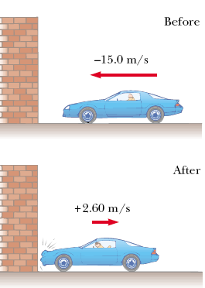
أ) $I=2\text{.}\text{46}\text{kg}\text{.}m/s$
ب) $I=1\text{.}\text{75}×{\text{10}}^{4}\text{kg}\text{.}m/s$
ج) $I=2\text{.}\text{46}×{\text{10}}^{4}\text{kg}\text{.}m/s$
د) $I=1\text{.}\text{75}\text{kg}\text{.}m/s$

السؤال الثاني :
إشارة مرور 125N معلقة بحبل مربوط بحبلين آخرين مثبتين بحامل كما في الشكل.
أوجدي الشد في الحبال الثلاثة.
